公益社団法人 日本建築家協会(JIA) 沖縄支部
沖 縄 未 来 建 築 塾
2017年度テーマ
「かんきょう」ってなぁーに？
2017年度ご案内
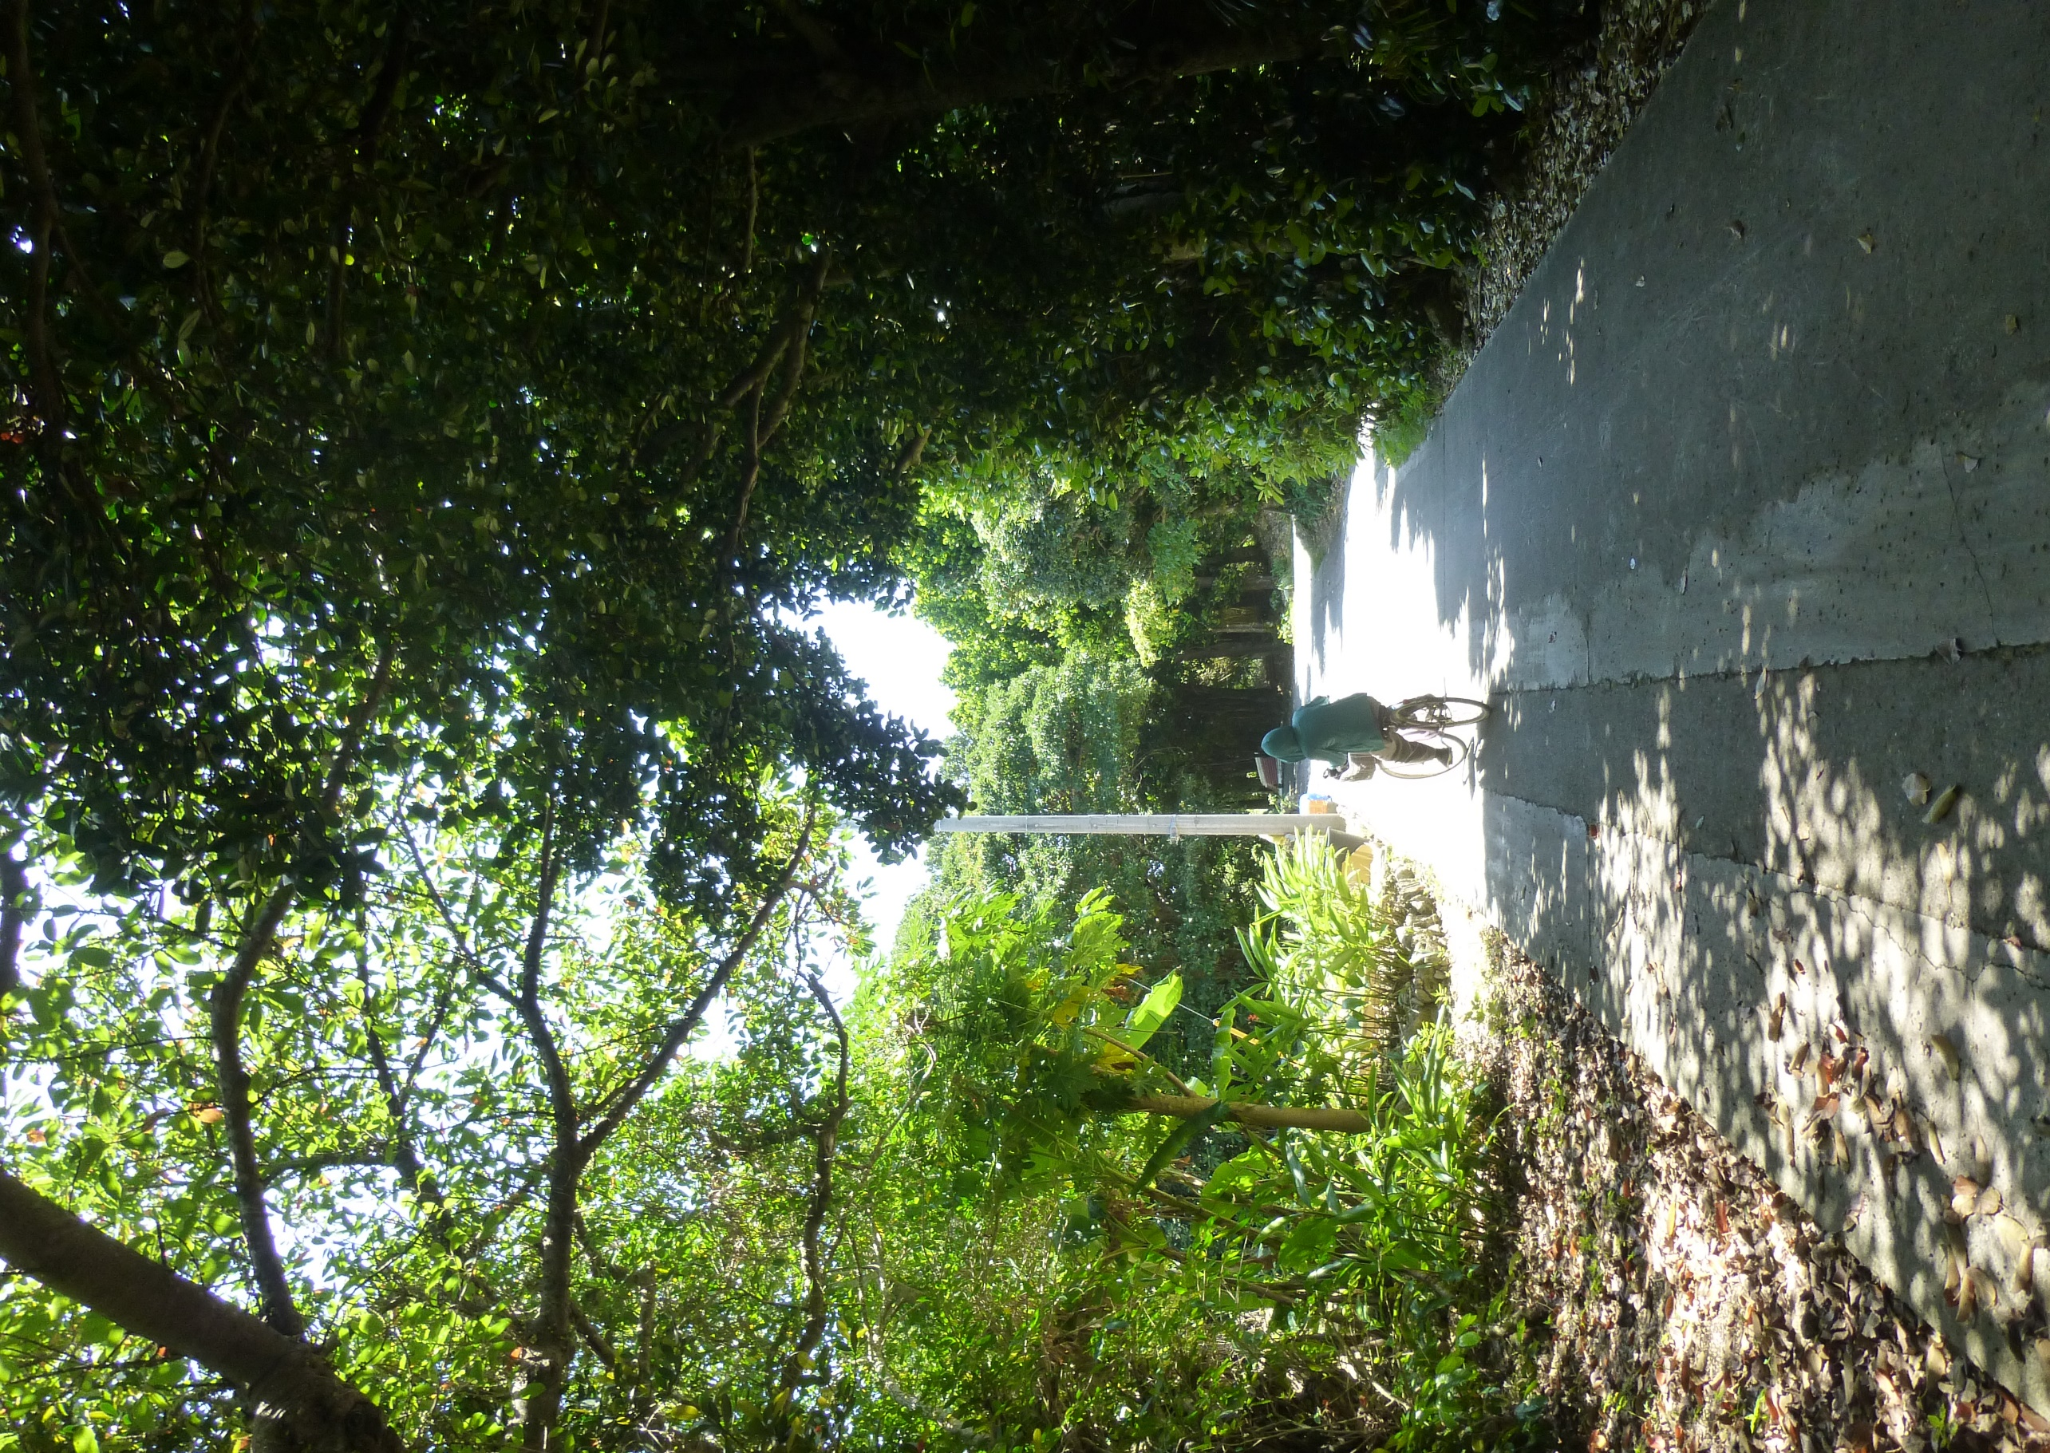
JIA沖縄支部主催
沖縄未来建築塾
2017年度テーマ 「かんきょう」ってなぁーに？

沖縄の未来を創造する建築家の育成を目的としながら、ＪＩＡ沖縄支部会員建築家及び県内にてご活躍中の建築家、更に国内外にて多くの功績を残される著名人を講師としてお招きし、
環境を主題とした沖縄・建築・まちづくり・ものづくりについて学び語り合う場を創出します。
１回の講座は約2～3時間とし、それぞれ回のテーマ設定に即し『考え・手を動かし・足を使う』参加型スタイルにより実施致します。各回、受講生にはプレゼンを行って頂き、モチベーションの継続と共に積極的な参加を促す機会を設けます。講師陣また異職種方々との密な連携・交流は、受講生皆様にとって貴重な体験となることは必定です。
多くの皆様のご登録を心待ちにしております。是非、ご参加下さい。

講座内容
2017年度テーマ『かんきょう』ってなぁーに？
全8回（年間）、各2～3時間程度
- 授業内容により、曜日・時間を変更する場合があります。
- 各授業でCPD単位が取得できるよう申請を行う予定です。
塾生対象者
40歳以下（ＵＮ-40）の県内建築系学校に通う学生・建築系設計事務所勤務者・建築系一般就労者、行政就労者を対象とします。
- 定員は30名を予定しています。
- 応募は先着順となり定員を超えるご応募があった場合は応募を締切る場合があります。
- 現JIAジュニア会員は、優先的に受講生登録を行えるものとします。
- JIA会員は聴講自由とさせて頂きます。但しCPD単位の取得はできませんのでご了承ください。
受講料：年間15,000円（一般社会人）、13,000円（学生）
- 当受講に際し、原則、一般社会人の方は公益社団法人 日本建築家協会（JIA）に定めるジュニア会員、学生の皆様には学生会員への入会をお願い致します。入会費用は受講料に含むものとし、入会の可否に拘わらず受講料は上記一律とさせて頂きます。（入会後会員継続については年度更新となります為、更新・退会については事前にご意志を確認させて頂きます。更に、登録を継続され、次回（既に会員の方は今年度より）の沖縄未来建築塾への受講を希望される方については、会費とは別で、受講料10,000円の支払いをお願い致します。）
尚、初回講義内オリエンテーションにて入会の意志を確認させて頂きます。
受講料は教材費、材料費、見学費を含みます。但し、通塾にかかる交通費、駐車場代、および視察ツアー等加えて掛る費用については実費各自によるご負担をお願い致します。
受講料については、JIA会員承認確認後に当支部口座まで支払い振込をお願い致します。
申込締切：2017年6月28日（水）当日必着（受講料支払いについては後日となります。）
申し込み方法
所定の申込用紙に必要事項を記入後、JIA沖縄支部事務局までFAX、Emailまたは郵送ください。

年間カリキュラム（予定）

第１回 | オリエンテーション、環境と建築にまつわる話
 | 日時：  講師：  場所： | 平成28年6月30日（金曜日）19：00スタート  島田潤氏、金城司氏、大嶺亮氏（第３回沖縄建築賞受賞者）  JIA松尾スタジオ
第2回 | 沖縄の自然環境
 | 日時：  講師：  場所： | 平成28年7月末  調整中  課外授業
第3回 | 小学校生徒対象（夏休み）ワークショップの開催（紙管ドーム製作）
 | 日時：  講師：  場所： | ８月下旬  JIA沖縄支部正会員、沖縄未来塾受講生  浦添市調整中
第4回 | 法改正に伴う建築に要求される実務的環境手法
 | 日時：  講師：  場所： | 平成28年9月末予定  行政講師  調整中
第5回 | ランドスケープ論
 | 日時：  講師：  場所： | 平成28年10月末予定  県外講師調整中  調整中
第6回 | 既存まちなみの検証と今後の方向性
 | 日時：  講師：  場所： | 平成28年11～12月  調整中  課外授業
第7回 | 建築に要求される屋内環境概論
 | 日時：  講師：  場所： | 平成29年1月末予定  県内建築家、県内設備設計者  調整中
第8回 | まとめ講座
 | 日時：  講師：  場所： | 平成30年3月建築展内予定  建築展文化講演会講師  沖縄県立博物館美術館内予定

- 上記年間カリキュラムは一部予定が変更になる可能性があります。

JIA沖縄支部主催
沖縄未来建築塾 申込書
2017年度テーマ 「かんきょう」ってなぁーに？

お名前 | （男・女） | 写真  サイズは  4.0ｘ3.0
ふりがな
生年月日 | 西暦 年 月 日（満 才）
CPD番号（お持ちの場合）
携帯電話
Email
現住所 | 〒
勤務先名（学校名） | （学年： 年生）
勤務先（学校）住所 | 〒
学歴・職歴
主な活動等
受講動機、自己PR
受賞歴等
※個人情報については塾活動以外には使用致しません。通常の開催日時等の連絡伝達を意とします。
ご了承下さい。

この申込書に必要事項を記入し下記までFAX、Emailまたは郵送してください。
〒901-2101 沖縄県浦添市西原1丁目4番26号 沖縄県築会館内
JIA沖縄支部事務局宛 沖縄未来建築塾申込み
TEL: 098-943-8949 FAX: 098-943-9727 info@jia-okinawa.org

応募締切：2017年6月28日（水）必着にてお願い致します。
お申し込み用紙を送信いただいた時点では受講は確定していません。
折返し、担当者よりご返信させて頂きます。
その後受講料を納付いただき、正式に申込みが完了となります。
受講料については、JIA会員承認確認後、当支部口座に振込をお願い致します。

